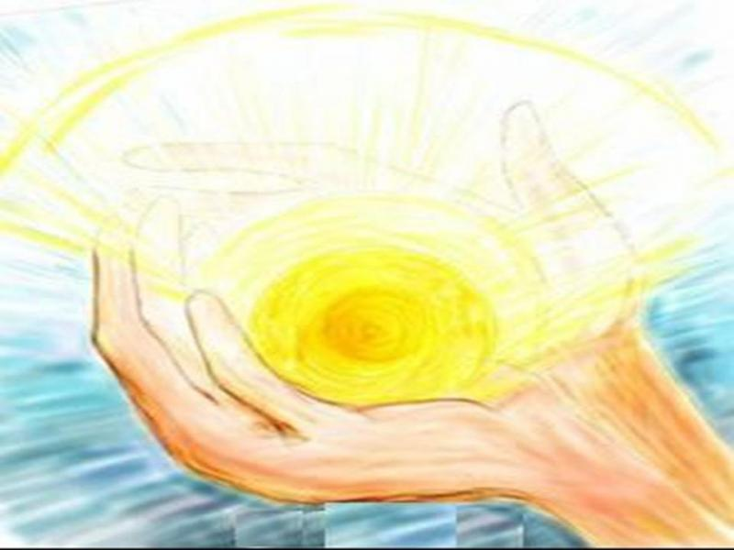
Существует мир без наркотиков!
И это наш МИР!
Слабые люди считают,
что наркотики могут помочь справиться с проблемами…
Наркотики не избавляют от проблем, а создают новые!

ФАКТ: средний срок жизни наркомана 7 лет!

ПОДУМАЙТЕ, нужно ли Вам 7 лет этого мучительного счастья?

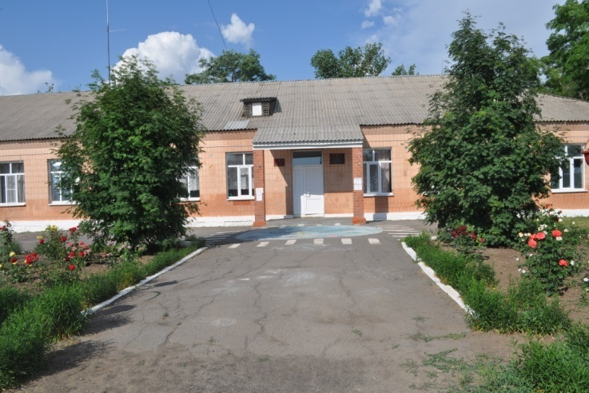

НАША ШКОЛА
–
ТЕРРИТОРИЯ СВОБОДНАЯ ОТ НАРКОТИКОВ И КУРЕНИЯ!

Наш адрес
Хутор Ковылкин
Улица Советская 9
e-mail: moukovscool@yandex.ru
тел.8(86397)24-5-19

Муниципальное
общеобразовательное учреждение
Ковылкинская
средняя
общеобразовательная
школа

Каждый день, каждый час, каждый миг, мой друг,
твори добро во благо мира.
И тогда никогда не возникнет даже малейшего желания получать удовольствие во вред себе и своему здоровью.
Отказываясь от наркотиков,
ты выбираешь ЖИЗНЬ!
ЖИЗНЬ – это то, что никто не вправе губить!
ЖИЗНЬ – это шанс и очень большие возможности!

ЖИЗНЬ – это обязательно что-то красивое: небо, солнце, природа, люди!
ЖИЗНЬ – это большая любовь!
ЖИЗНЬ – это борьба за что-то, а для многих и за здоровье
ЖИЗНЬ ВМЕСТЕ С ГОРЕСТЯМИ И РАДОСТЯМИ ПОХОЖА НА ПЕСНЮ. ПЕСНИ РАЗНЫЕ. И У КАЖДОГО ОНА – СВОЯ, НЕПОВТОРИМАЯ!

